Dzień dobry!
Piątek,19.06.2020r.
Temat na dziś: Tęczowy świat. Tropiciele. Sześciolatek.

„Co zmieniło swoje miejsce?” – zabawa dydaktyczna.
Rodzic gromadzi 7 różnych przedmiotów tego samego koloru.
Ustawia je po kolei – dziecko ma za zadanie zapamiętać ich ustawienie. Następnie prosi, aby dziecko się odwróciło, a on zmienia kolejność w ustawieniu. Zadaniem dziecka jest wskazać różnice w ustawieniach.

Zestaw ćwiczeń porannych (powtórzenie)

„W góry lub nad morze”
Dziecko swobodnie maszeruje po pokoju. Na hasło rodzica: W góry! – dziecko naśladuje marsz po górach lub wspinaczkę, wysoko unoszą kolana i wyciągają ręce w górę. Na hasło: Nad morze! – dziecko naśladuje ruchy pływaka.

„Pakujemy się na biwak” – zabawa uspokajająca.
Dziecko siedzi na podłodze (siad skrzyżny, plecy proste, dłonie na kolanach). Dziecko po kolei wymienia jedną rzecz, którą należy zabrać na biwak do lasu.

„Czereśnie i dzieci” – zabawa taneczna do piosenki.
Dziecko z rodzicem tworzą parę. Przy refrenie: Różowe czereśnie pomiędzy listkami – dziecko podaje obie ręce mamie i obracają się sześcioma podskokami w prawą stronę, po czym zatrzymują się i dwa razy klaszczą (słowa list – kami); Do niskich gałęzi dosięgamy sami – dziecko podaje obie ręce mamie i obraca się w odwrotnym kierunku, przy słowie (sa – mi) zatrzymuje się i dwa razy klaszcze.
Przy pierwszej zwrotce, od słów przystawimy… – dziecko opuszcza rodzica i rytmicznie chodzi w różne strony pokoju.
Wraz z zakończeniem zwrotki, dziecko szybko dobiega do rodzica i znów obraca się podskokami jak na początku zabawy. Podczas wszystkich zwrotek zabawa przebiega tak samo.

Kraina tęczy – praca z wierszem Agnieszki Karcz.
Kraina tęczy
Agnieszka Karcz
Gdy na niebie słońce świeci,
Ziemia moknie w ciepłym deszczu.
To pojawia się nad światem
Droga do krainy tęczy.
Wielki pas wstęg kolorowych,
Które w kształcie są półkola.
Jeden koniec się wyłania,
drugi kończy tuż na ziemią.
Barwy widoczne tej drogi są,
Każda ze wstęg ma barwę swą.
Aż w siedmiu kolorach mienią się,
I swoim pięknem dzielą się.
Kolor czerwony to znak gorąca.
Kolor pomarańczowy to cytrusów barwa.
Kolor żółty to słońca promień.
Kolor zielony to traw i lasów barwa.
Kolor niebieski to symbol nieba.
Kolor granatowy to głębia morza.
Kolor fioletowy to lawendy zapach.
Spójrz na niebo i policz sama.

Rodzic zadaje dziecku pytania:
-Kiedy powstaje tęcza?;
-Jakie kolory w niej występują?;
-W jakiej porze roku tęczę na niebie możemy zaobserwować najczęściej?;
-Z czym kojarzą ci się kolory występujące w tęczy?

„Układanie tęczy” – zabawa dydaktyczna.
Rodzic prezentuje obrazek przedstawiający tęczę.
Dla dziecka jest przygotowanych 7 pasków papieru w kolorach tęczy (fioletowe, ciemnoniebieskie, niebieskie, zielone, żółte, pomarańczowe, czerwone). Zadaniem dziecka jest dobrze przyjrzeć się obrazkowi z tęczą i ułożyć swoje paski w dokładnie takiej samej kolejności.


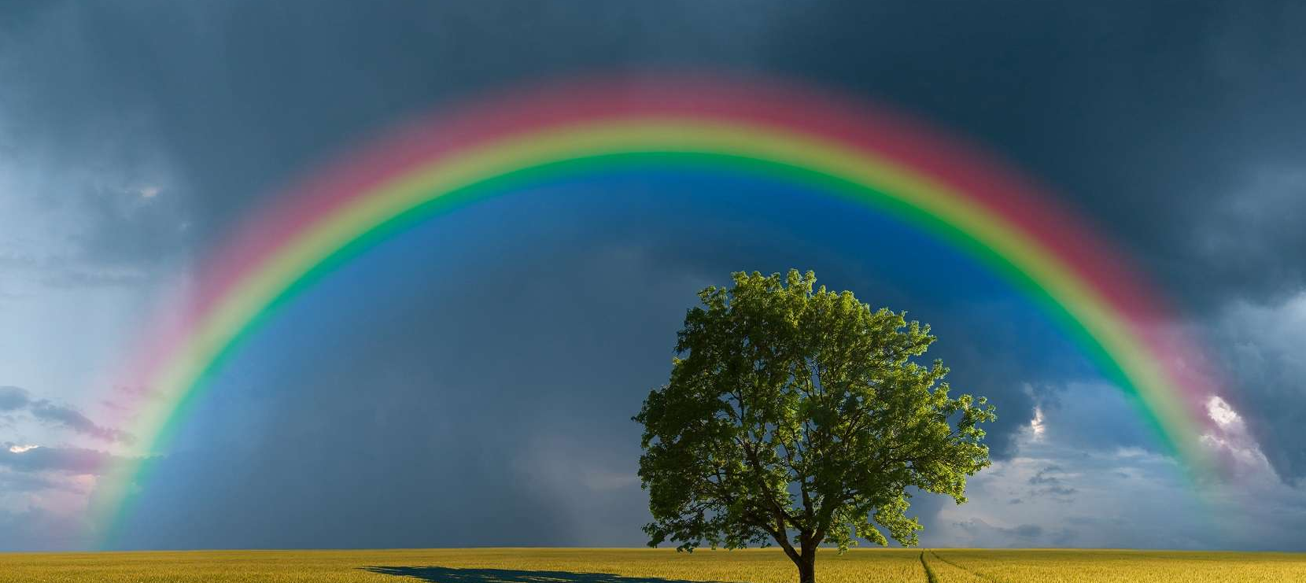

Praca w Karcie Pracy 4, strona 31 – dopasowywanie obrazka do koloru tęczy; rozwijanie logicznego myślenia.

„Kolorowe miasto” – zabawa konstrukcyjna z wykorzystaniem pudełek, farb lub papierów kolorowych w siedmiu kolorach tęczy.
Dziecko maluje lub okleja pudełka. Konstruuje z nich wieżę – układając zgodnie z kolorami tęczy. Może je również wykorzystać do zabaw tematycznych, np. w miasto i ruch uliczny.

Zestaw ćwiczeń gimnastycznych
„Kałuże”
Dziecko rozkłada na podłodze kartki papieru, tworząc z nich kałuże o różnych kształtach. Dziecko swobodnie biega po pokoju, a na sygnał gwizdka wskakują do pierwszej napotkanej kałuży.
„Marsz po linie”
Dziecko układa ze sznurka długa linę na podłodze. Następnie przechodzi po linie, stopka za stopką.

„Taniec z szarfą”
Dziecko tańczy z chustką przy akompaniamencie szybkiej muzyki. Wymachuje chustą, podrzuca ją w górę, przechodzi przez nią itp.
Dziecko siada na dywanie na boso, przed sobą kładzie chustę. Na sygnał rodzica podnosi chustę – raz lewą, raz prawą nogą.

Ćwiczenie oddechowe
Dziecko siedzi na dywanie, trzymając przed sobą szarfę. Układa z niej różne wzory: koła, kwadraty, prostokąty.

„Robimy tęczę” – zabawa z wodą – zabawa badawcza.
Rodzic daje dziecku do trzymania wąż ogrodowy z nałożoną końcówką do podlewania dającą wachlarz wody. Odkręca wodę i ustawia strumień pod słońce, dziecko obserwuje wodę i stara się dostrzec tęczę.

„Kolorowa łąka” – zabawa dydaktyczna – manipulowanie figurami geometrycznymi (liczmanami).
Dziecko układa liczmany ( wycięte z kolorowego papieru figury geometryczne o różnej wielkości) w odpowiednich polach – zbiorach.
Podnosi figury według wskazanej komendy: CZERWONE FIGURY lewy – górny ŻÓŁTE FIGURY prawy – górny; ZIELONE FIGURY lewy – dolny NIEBIESKIE FIGURY prawy – dolny.
Przykładowa komenda:
-Połóż mi czerwony, mały, trójkąt w lewym – górnym polu łąki. Pytania do zbiorów:
-Jakiego koloru jest najmniej?
-Jakiego koloru jest najwięcej?
-Ile jest małych figur geometrycznych?
-Ile jest dużych figur geometrycznych?
-Ile mamy figur czerwonych?
- Ile mamy figur niebieskich?
-Ile mamy figur zielonych?
-Ile mamy figur żółtych?
-Których kolorów figur jest po równo = tyle samo?
-W którym polu są figury czerwone?
-W którym polu są figury zielone?
-Określ, gdzie jest więcej figur geometrycznych, czy w górnej – prawej części, czy w dolnej prawej części łąki?

Powodzenia!
Joanna Saramak

